Κοινό Φύλλο Εργασίας (συνέχεια)
3. Χωρίζεστε σε δύο ομάδες (Εικονομάχοι και Εικονόφιλοι): α) Να εντοπίσετε και να συγκεντρώσετε τα επιχειρήματα της πλευράς που ανήκετε με βάση τις πηγές του σχολικού σας βιβλίου (σσ. 34 – 35) και β) Να δημιουργήσετε ένα κείμενο στο Πρόγραμμα Επεξεργασίας Κειμένου στο οποίο θα καταγράψετε τα επιχειρήματα που συγκεντρώσατε.
Αφού διαβαστούν τα επιχειρήματα και των 2 πλευρών θα κριθούν ως προς την πειστικότητά τους από όλους σας. Μπορείτε να προβείτε σε διάλογο μεταξύ σας υποστηρίζοντας τις θέσεις σας.
4. Με βάση τα επιχειρήματα που συγκεντρώσατε να δημιουργήσετε συνθήματα υπέρ και κατά των εικόνων. Τα συνθήματα αυτά να μην υπερβαίνουν τις 5 – 7 λέξεις. Να καταγράψετε τα επιχειρήματά σας στο παρόν φύλλο εργασίας.

Συνθήματα:

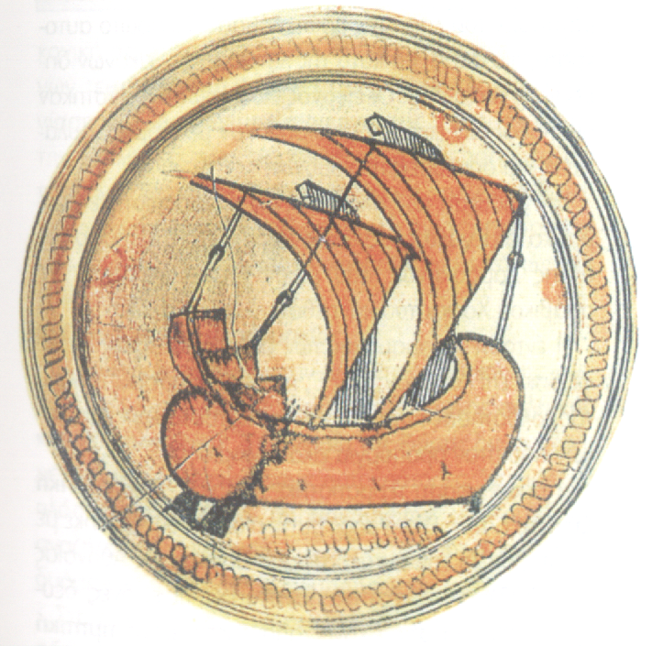
Θαρσεῖν χρή

